**INTEGRANTES:**

* KATERINE VALENS OREJUELA
* SANTIAGO VALENCIA

Link tinkercad:

https://www.tinkercad.com/things/8vOJO72vs69-magnificent-luulia-kieran/editel?sharecode=e3Wv5GCCeGyiX1ql6EwcWYptvdGSL3Jjgt2l40Gfv9c&sharecode=e3Wv5GCCeGyiX1ql6EwcWYptvdGSL3Jjgt2l40Gfv9c

**PRÁCTICA DE LABORATORIO #6**

Configuración de la simulación del circuito en TINKERCAD:

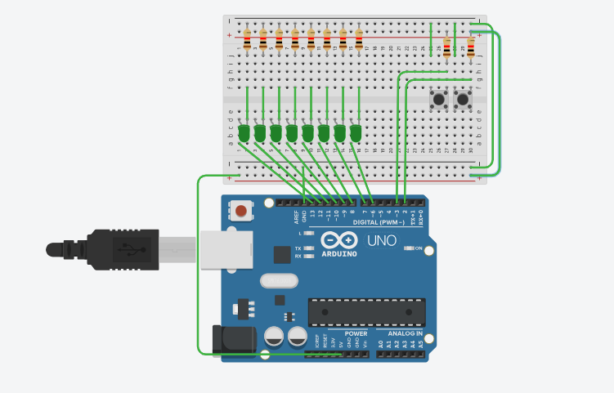

FUNCIONALIDADES:

1. Debe iniciar realizando el encendido y apagado de todos los leds con una frecuencia de 1hz

Este método permite prender y apagar los leds al mismo tiempo, comprobando que el circuito esta bien montado, pues todos los leds responden a las instrucciones dadas.

1. Cada que se presione el botón azul la frecuencia debe multiplicarse por un factor de 10 hasta 5 veces (5 presiones de botón) a la sexta vez regresa a la frecuencia original

Código 1: El siguiente código permite que cada que se presione el botón se sume uno a un contador y en base a este valor se asigna la frecuencia, como dice el enunciado se multiplica por 10 hasta que llega a 5. Hay que tener en cuenta que en un punto la frecuencia es tan alta que no parece que los leds se apagaran, sin embargo, esto sucede dado que no se percibe a simple vista.

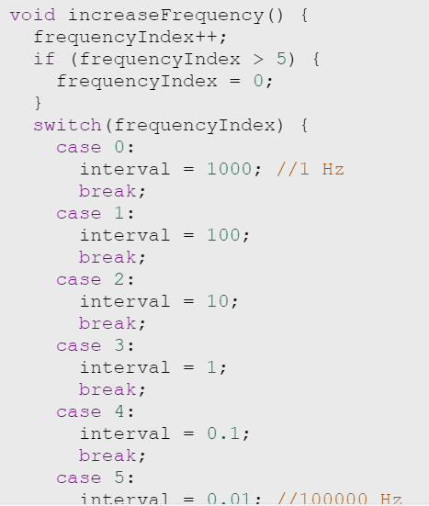

En nuestor caso, no implementamos el delay dado que calculamos lo que vendria siendo el periodo a mano y este sera el factor en el cual la frecuencia se asigna.

Un punto a tener en cuenta es que este método se ejecuta desde el inicio de la simulación mientras no se haya presionado el botón verde, Esto se ejecuta gracias al siguiente método en el loop:

1. Cada que se presione el botón verde, la secuencia mostrada debe cambiar conservando la frecuencia actual pasando por los siguientes estados
   1. Prenden y apagan todos: En su estado inicial mientras no se haya presionado el botón o cuando el numero de pulsaciones es mayor a 5 se muestra dicha secuencia, este es el código del método implementado para lograrlo:

* 1. Cero circulante: Cuando se presiona por primera vez el botón se muestran todos los leds encendidos y empezando desde el primero se apaga uno y se prende hasta acabar la secuencia de los 8 leds. Este es el método con el cual se realizó el cero circulante:

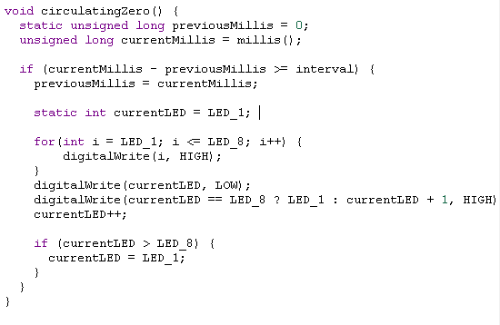

* 1. Uno circulante: Cuando se presiona por segunda vez el botón verde se muestran todos los leds apagados y cada uno individualmente se enciende y se apaga circulando a lo largo de los 8 leds presentes. El siguiente método es el utilizado para ello:

* 1. Conteo binario ascendente: Al presionar por cuarta vez se reproduce la secuencia de 0 a 255 en binario dado que es 256.

* 1. Onda tipo auto fantástico: Cuando se presiona por tercera vez se muestra una secuencia donde los leds van prendiendo simultáneamente y la onda se devuelve de atrás hacia adelante, donde podemos notar que los leds vecinos se prenden y apagan en un tiempo parecido.

El código que coordina el cambio entre secuencias mediante el botón verde es:

**LINK DE TINKERCAD PARA VER LA SIMULACION Y EL CODIGO COMPLETO:**

[**https://www.tinkercad.com/things/8vOJO72vs69-magnificent-luulia-kieran/editel?sharecode=e3Wv5GCCeGyiX1ql6EwcWYptvdGSL3Jjgt2l40Gfv9c**](https://www.tinkercad.com/things/8vOJO72vs69-magnificent-luulia-kieran/editel?sharecode=e3Wv5GCCeGyiX1ql6EwcWYptvdGSL3Jjgt2l40Gfv9c)

3.

a) Porque es importante que se puedan generar secuencias de bits en los puertos de un microprocesador/microcontrolador/SoC?

Es importante dado que los microprocesadores y microcontroladores normalmente se comunican con dispositivos exteriores. Como sabemos los bits sirven como un medio de comunicación entre distintos dispositivos, y el echo de que generen secuencias de bits en sus puertos permite el envío recibo de datos con los que operan entre sí. Además, precisamente por este intercambio de datos se pueden dar instrucciones hasta el punto de lograr el control de un dispositivo manipulando las secuencias de bits.

b). ¿Qué es un motor de paso, que tipos de motores de paso existen y como puede controlar el giro de un motor de paso? ¿Qué se requiere además del microcontrolador para mover un motor de paso?

El motor de paso es un tipo de motor que permite la conversión de pulsos eléctricos en movimientos mecánicos. Implementa corriente continua. Suelen ser muy precisos por lo cual son usados en aplicaciones como por ejemplo robots e impresoras 3D.

Los tipos de motor fabricados son:

* Imán Permanente: Tiene dos bobinas y un rotor de motor magnetizado radialmente. Cambiar su posición implica el cambio de la dirección de corriente en las bobinas, cambiando los polos. Un paso de este motor no es tan útil dado que es grande y no preciso. Tienen un paso de 7,5° a 15°-
* Reluctancia Variable: Cuando sus bobinas tienen corriente continua, el rotor se atrae por un campo magnético, girad en un ángulo dependiendo de la estructura del motor.
* Hibrido: Es el mas fiable de todos, su paso de rotor cambia de 0,9° a 3,6°. Se compone de imanes permanentes magnetizados.

Sin embargo, generalmente se separan en dos clasificaciones:

* Motor a paso Unipolar: Funciona con una única polaridad de corriente. Tiene dos bobinas, conectadas a un interruptor en el cual se invierte el campo magnético haciendo el motor avanzar a pasos mínimos.
* Motor a paso Bipolar: Funciona con dos polaridades, es decir que la dirección de la corriente es variable y depende de otros factores. Cada una de sus fases tiene una bobina conectada a la fuente de alimentación. Es más eficiente que los unipolares.

Para controlar el giro de u motor paso a paso se usan secuencias de pulsos eléctricos en las bobinas del motor. Estas secuencias especificas pueden ser varias, sin embargo, las más comunes son la secuencia completa y media. En la completa se aplican pulsos eléctricos en las bobinas para avanzar el motor. En la media se activan secuencialmente las bobinas e motor de manera alterna y esto hace que el movimiento sea corto y suave.

Además del microcontrolador se necesita circuitos de potencias para amplificar la corriente y controlar el suministro de energía necesaria que permita al motor operar. En relación con lo anterior, la fuente de alimentación adecuada es crucial para que el motor funcione, y esta debe tener las mismas especificaciones.

c) ¿Por qué son importantes los puertos de entrada?

Los puertos de entrada son sumamente importantes dado que como sabemos los dispositivos electrónicos pueden recibir información a través de estos. Esto es supremamente importante por ejemplo en un microprocesador, pues la captura los datos y a partir de ellos opera. Los puertos de entrada se pueden utilizar para detectar eventos como por ejemplo cuando se presiona un boto, o un sensor se activa etcétera, y esto es relevante dependiendo las aplicaciones que le queramos dar. Sobre todo para la configuración y el control del dispositivo, dado que mediante ellos podríamos controlar su estado a gusto para el correcto funcionamiento.

d) ¿Qué aplicación práctica podría darle a este circuito?

Partiendo de la implementación de la práctica, sabemos que se pueden hacer muchísimas cosas programando los leds mediante los puertos digitales. Una practica en el mundo real basándonos únicamente en este laboratorio serian unas luces decorativas, juego de luces para eventos etcétera. Pues mediante ambos pulsadores se puede configurar tanto la frecuencia como la secuencia, podría ser un juego de luces navideñas programables.

e) Problemas encontrados.

Los problemas encontrados durante la realización de la practica fueron diversos. En primer lugar, el cambio de patrones no funcionaba dado que el primer patrón estaba repetido en dos partes del código, lo cual no permitía que la siguiente secuencia se mostrara. En segundo lugar, los patrones tenían una interferencia extraña, pues se mostraban dos patrones al tiempo combinados (encendido y apagado, cero circulante). Por último, comprender en general el funcionamiento del botón y el rebote también fue un inconveniente.